Конспект по НОД «Изодеятельность» в старшей группе на тему:
нетрадиционное рисование
(пластиковой вилкой)
«Ёжик».

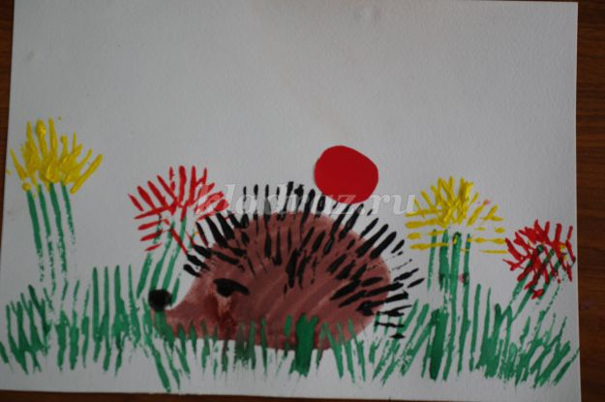

Подготовила:
Воспитатель
Купрюшкина Г.Н.
Программное содержание:
• закреплять умение рисовать пластиковой вилкой,
- закреплять умение правильно держать кисть
• развивать творческие способности, воображение,
• воспитывать у детей аккуратность, самостоятельность
• создавать доброжелательную обстановку при работе
• вспомнить особенности внешнего вида и поведения ежа
Материалы:
- белый лист бумаги.
- кисть
- гуашь свежая(подсохшая для работы не подойдет)
цвета: коричневый, черный, красный, желтый, зеленый.
- вилки пластиковые.
- банка с водой.
Предварительная работа: чтение о жизни ежей.
Ход НОД:
Дети, послушайте загадку:
Он такой со всех сторон колючий,
Что на нем иголки просто кучей.
Он похож на маленькую горку.
Ищет он грибы и тащит в норку.
Носик у него курносый черный,
А характер тихий, но упорный.
По траве он бродит без дорожек.
Ты его не бойся. Это (ёжик)
Верно (показ игрушки). Посмотрите, мордочка у ежа заостренная, носик приподнят вверх, тело вытянутое, сзади закругленное. По форме он напоминает овал.
Чем покрыто тело ежа?
(Ответы детей)
Иголками.
А какие у него иголки?
(Ответы детей)
Длинные, острые, колючие.
А зачем же ежу нужны иголки?
(Ответы детей)
Защищаться от врагов, переносить на иголках грибы, яблоки, ягоды.
Верно, а ещё, ёжик переносит на своих иголках сухие листья, которыми он выстилает свою норку для зимней спячки.
Чем питается ежи?
(Ответы детей)
Червячками, мышами, грибами, корнями растений, травкой, насекомыми.
Молодцы, давайте поиграем с нашим ёжиком.
Физкультминутка «Ёж с ежатами»
Под огромною сосной, (Дети ежата бегут за воспитателем – ежом)
На полянке на лесной
Куча листьев где лежит
Ёж с ежатами бежит
Мы вокруг всё оглядим (Делают повороты головой)
На пенёчках посидим (Приседают)
А потом все дружно спляшем (Кружатся)
Вот так ручками помашем (Машут ручками)
Помахали, покружились (Убегают на свои места)
И домой заторопились. (Садятся за столы)
В центре листа с помощью кисти и коричневой краски рисуем овал, не дожидаясь его высыхания, удлиняем его с одной стороны, выделяя нос.
Далее нам понадобится вилка и зеленая гуашь, рисуем траву пока наш ежик сохнет. Вилку полностью опускаем в краску и с помощью техники прикладывания оставляем отпечатки. Также можно, чтоб отпечатки заходили на ежика. Тщательно вымываем вилку, дальше нам в работе понадобится красная и желтая гуашь. На некоторые травинки используя ту же технику с помощью вилки и краски сажаем цветы.

Теперь необходимо сделать ежику иголки. Повторяя те же действия, только используя черную гуашь рисуем ежику иголки.
Дорисовываем нашему ежику с помощью кисти и черной гуаши глазик и носик.
Ежик на полянке готов!
Самостоятельная деятельность детей
Ну а теперь давайте посмотрим на наших ежей. Молодцы, очень красивые ёжики на осенней полянке у нас получились.

